Муниципальное казенное образовательное учреждение
Прогимназия «Орлёнок».
Согласовано Утверждаю
заместитель директор МКОУ
директора по УВР прогимназии «Орлёнок»
_______ Халилова Х.А. ________ Гусеева С.Я.
«-----»-----------2016г. «-----»-------------2016г.

План-конспект открытого урока по окружающему миру в 3 классе на тему:
«Здоровый образ жизни ».
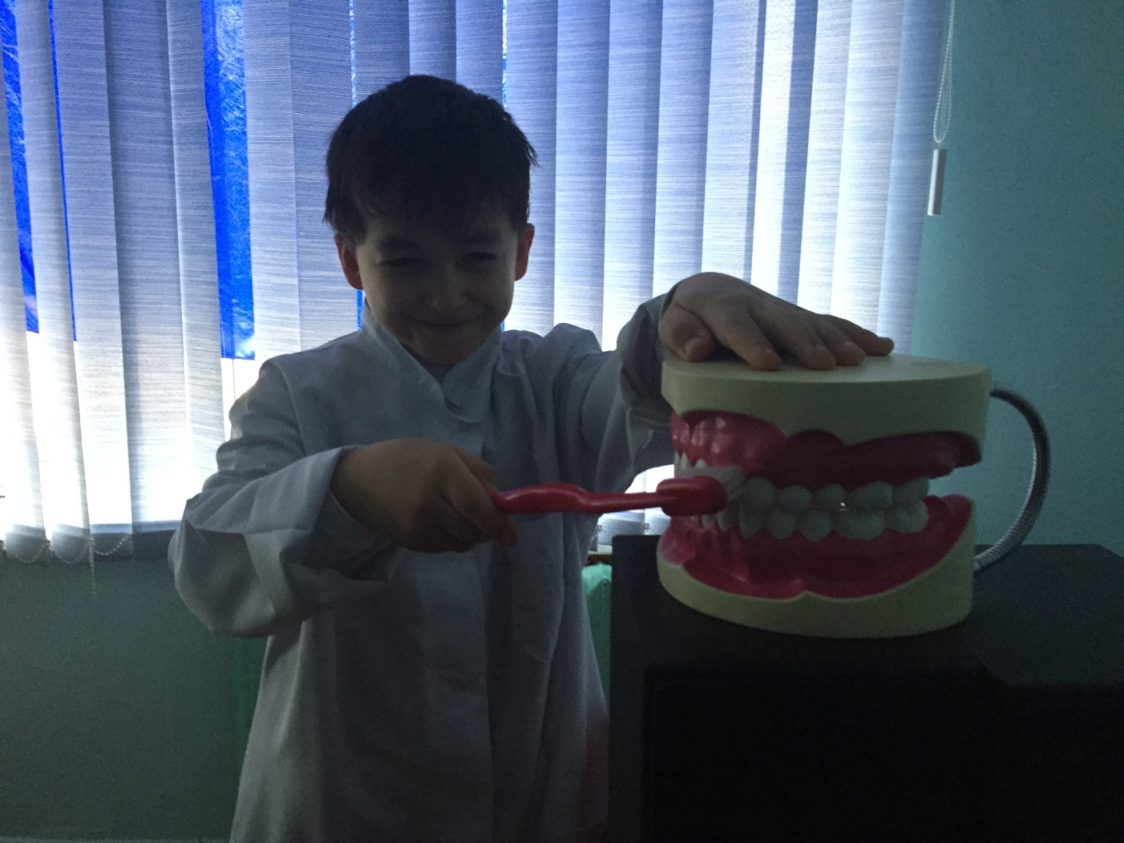
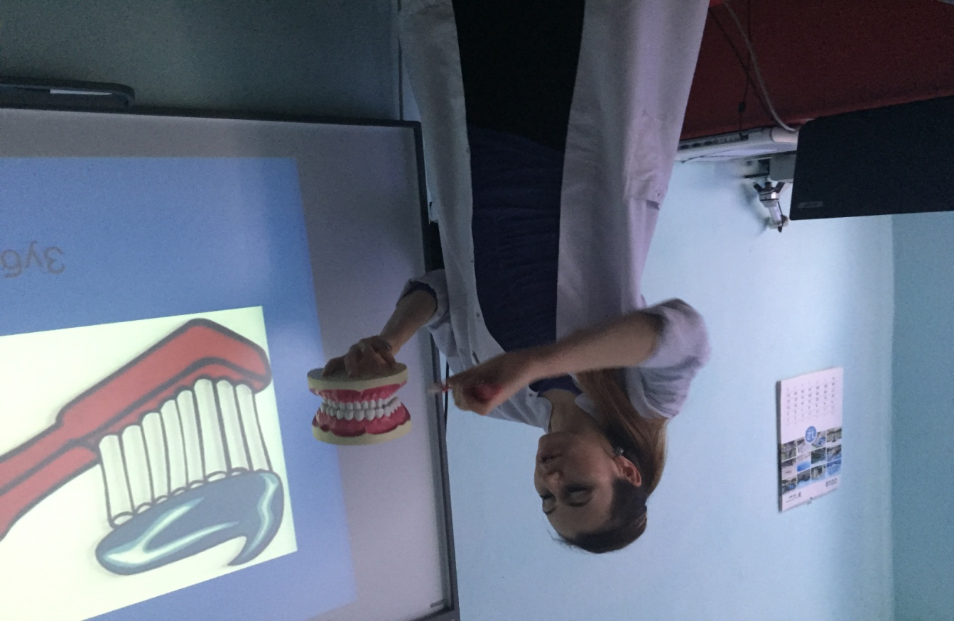

Провела учитель окружающего мира
МКОУ прогимназия «Орленок»
Арслангереева Дженнет Муратовна.

2016 год.

Ход урока
- Организационный момент.
_Здравствуйте, ребята!
Мы сюда пришли учиться,
Не лениться, а трудиться.
Работаем старательно,
Слушаем внимательно.
- Ребята, при встрече мы всегда приветствуем друг друга, а кто из вас знает, что означает слово «здравствуйте»? ( Ответы учащихся.)
- А у нас сегодня не простой урок, а урок путешествие в страну Здоровья.
2. Мотивация учебной деятельности.
- Каждый день мы говорим и слышим слова с корнем «здрав», «здоров». - Какие слова мы говорим друг другу при встрече?
(Здравствуйте. Как ваше здоровье?, Доброго здоровья., Будьте здоровы!)
- А вы задумывались когда нибудь, почему мы говорим именно эти слова?
(Конечно, ведь здоровье – самое ценное богатство каждого человека.)
- Ребята, а что такое здоровье?????
(Ответы детей.)
- Давайте сейчас найдём толкование слова – здоровье. ( Один ученик ищет в словаре)
(Здоровье - это правильная, нормальная деятельность организма. его полное физическое и психическое благополучие.)
- Ребята, а зачем человеку здоровье? ( Ответы детей)
- Когда я была в вашем возрасте, урок окружающего мира, был самым любимым. И на одном из уроков нас учитель спросил

- Чтоб жизнь счастливую прожить,
Здоровье надо сохранить.
Как человеку поступить,
Чтоб лет до ста ему прожить???
Чтобы вы ответили учителю???
(Правильно, нужно знать правила здоровой жизни. )
- Назовите тему урока. ( Здоровый образ жизни)
- Какую цель мы поставим перед собой на этом уроке?

3. Постановка цели урока.
Сегодня на уроке мы поговорим о правилах сохранения и укрепления здоровья. На уроке мы попытаемся расширить ваши знания и сформировать понятие о здоровье, как одной из главных ценностей человеческой жизни, выделим компоненты здорового состояния человека, познакомимся с некоторыми правилами, которые помогут нам сохранить своё здоровье.
Учитель. Мы будем путешествовать по городу Здоровейску и узнаем, каковы же правила здорового образа жизни.
(На доске карта города Здоровейска со станциями).
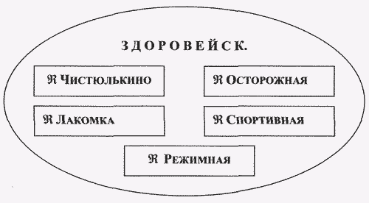
1 станция “Чистюлькино”.
Учитель. Чистота – залог здоровья. Кто этого не знает? Но все ли выполняют правила личной гигиены? Что такое гигиена? (вешаю табличку на доску). Что значит соблюдать правила личной гигиены? Об этом мы поговорим на станции “Чистюлькино”. Пилюлькин. Для вас Пилюлькин приготовил задание. (учитель вывешивает рисунок на доску)
Пилюлькин
Здравствуйте, ребятки,
Принёс я вам загадки
Про разные предметы
Для личной гигиены,
Которые уж очень
Для всех для нас важны.
Кто отгадает быстро,
Вы руку поднимите
И для всех для нас
Отгадку скажите.

Костяная спинка, жёсткая щетинка,
С мятной пастой дружит, нам усердно служит. (Зубная щетка)
Резинка Акулинка пошла гулять по спинке
И пока гуляла, спинка розовою стала. (Мочалка)
Плещет тёплая волна в берега из чугуна.
Отгадайте, вспомните: что за море в комнате? (Ванна)
Зубастая пила в лес густой пошла.
Весь лес обходила, ничего не спилила. (Расчёска)
Вафельное и полосатое, гладкое и лохматое,
Всегда под рукою – а что это такое? (Полотенце)
А что было! А что было! Мама речку в дом пустила.
Речка весело журчала, мама в ней бельё стирала.
А потом, а потом … я купался под дождём! (Душ )
- Молодцы, ребятки!
Отгадали все загадки.
Загадки мудрёные,
Но и вы, ребята, смышлёные.
Учитель. С каким же первым правилом здорового образа жизни мы познакомились?
- А теперь прочитаем вывод в учебнике (стр.150).
4.Физминутка.
Буратино потянулся,
Раз – нагнулся,
Два – нагнулся,
Три – нагнулся.
Руки в сторону развел,
Ключик, видно, не нашел.
Чтобы ключик нам достать,
Нужно на носочки встать.
2 станция “Лакомка”.
- А мы переходим к следующей станции – Лакомка.
Учитель. Одной из основ здорового образа жизни является здоровое питание.
Ученик. Ребята, я хочу у вас спросить: какое питание можно считать здоровым? (Ответы детей)
- Посмотрите на таблицу

Разнообразное | Однообразное
Богатое фруктами и овощами | Богатое сладостями
Регулярное | От случая к случаю
Без спешки | Второпях
- А теперь посмотрите на таблицу, правильно она составлена?
- А теперь, используя таблицу, продолжите предложение: “Здоровое питание должно быть …” Учитель.
Переходим к следующей станции:
3 станция “Режимная”.
- А теперь прочитаем следующее правило здорового образа жизни
- Правило, которое должен соблюдать человек, который стремится сохранить свое здоровье, приучить себя к порядку и дисциплине – это соблюдение режима дня.
- Я вам сейчас прочитаю
Стихи о человеке и его часах.
Кто жить умеет по часам,
И ценит каждый час,
Того не надо по утрам
Будить по 10 раз
И он не станет говорить,
Что лень ему вставать,
Зарядку делать , руки мыть
И застилать кровать
Успеет он одеться в срок
Умыться и поесть
Успеет в школу он дойти
За парту в школе сесть
С часами дружба хороша!
Работай, отдыхай
Уроки делай не спеша
И книг не забывай
Чтоб вечером, ложась в кровать
Когда наступит срок,
Ты мог уверенно сказать:
- Хороший был денёк!
С.Баруздин
Учитель. Одним из правил здорового образа жизни является соблюдение режима дня. Но соблюдать режим дня нужно правильно. Как вы думаете, что это значит? (Дети отвечают)
- Давайте прочитаем вывод в учебнике (стр. 151).
Переходим к следующей станции последней:
4 станция “Спортивная”.
_ Назовите четвёртое правило? ( Больше двигайся. )
- Ребята, кто из вас занимается спортом?
- Чем можно заниматься у нас в деревне?
(Можно кататься на велосипеде, кататься на роликах, играть в футбол, волейбол, заниматься бегом, заниматься на турнике, играть в теннис и т.д.)
- У вас на партах лежат пословицы ваша задача, выбрать те пословицы которые относятся к спорту.
- Какие вы выбрали:
* В здоровом теле – здоровый дух.
* Быстрого и ловкого болезнь не догонит.
* Если хочешь быть здоров – закаляйся!
* Движенье – это жизнь!

- Как вы думаете, какую пословицу можно выбрать как девиз нашей жизни?
-"Движенье – это жизнь".
Учитель. Для чего нужно заниматься физкультурой? ( Укрепления своего здоровья)
- Давайте прочитаем вывод в учебнике на странице 155 – 156.

5. Рефлексия
Я сейчас прочитаю стих, а вы мне будите помогать мне , вы будите повторять выделенные строчки.
Как проснулся, так вставай —
Лени волю не давай.
Чтобы это не забыть,
Надо снова повторить:
Все вместе.
Как проснулся, так вставай —
Лени волю не давай.
Подружись ты с чистотой,
Руки мой перед едой.
Чтобы это не забыть,
Надо снова повторить:
Все вместе.
Подружись ты с чистотой,
Руки мой перед едой.
Зубы щеткой лучше три
И снаружи, и внутри.
Чтобы это не забыть,
Надо снова повторить:
Все вместе.
Зубы щеткой лучше три
И снаружи, и внутри.

Утром делай по порядку
Физкультурную зарядку
Чтобы это не забыть,
Надо снова повторить:
Все вместе.
Утром делай по порядку
Физкультурную зарядку.
Свежий воздух не вредит,
Человека он бодрит
Чтобы это не забыть,
Надо снова повторить:
Все вместе.
Свежий воздух не вредит,
Человека он бодрит.
Солнце, воздух и вода –
Наши лучшие друзья.
Чтобы это не забыть,
Надо снова повторить:
Все вместе.
Солнце, воздух и вода —
Наши лучшие друзья.
6. Подведение итогов.

Учитель. Наше путешествие подошло к концу. Подведём его итоги.
- Чтобы вести здоровый образ жизни, надо – соблюдать чистоту, правильно питаться, сочетай труд и отдых, больше двигайся.
7. Домашнее задание.
Пересказ стр.154-157, нарисовать рисунок на тему “Здоровый образ жизни”.

